**Rapor-2**

**II. Aşama - Verinin Görselleştirilmesi ve Sunumu:** Çevre Bakanlığının sunmuş olduğu portal birçok veri sunum tarzını içerisinde barındırmaktadır. Bunların sizin tasarlayacağınız arayüz içerisinde olması beklenmektedir. Bu özelliklere ek olarak sizin geliştireceğiniz her yeni sunum şekli ve özellik ve eklentiler önem arz etmektedir.

Veri setindeki verilerle ilgili işlemler yapmak için Python programlama diline ve pandas, numpy,matplotlib gibi kütüphanelere ihtiyacımız var.

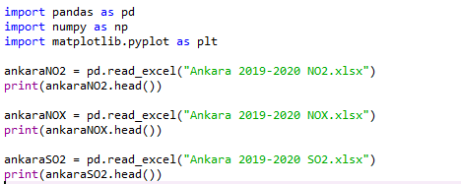

Kod da görmüş olduğunuz gibi excel dosyalarındaki verileri okuyoruz ve ekrana ilk 5 veriyi yazdırıyoruz.

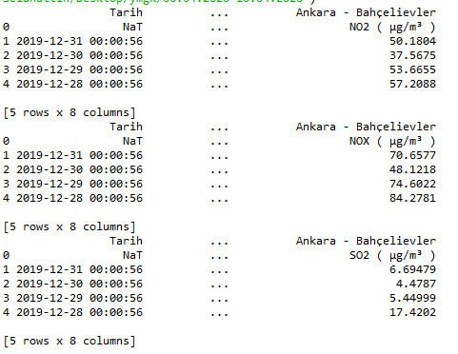

Çıktımız olarak da bu şekilde bir sonuç alıyoruz. 3 Farklı dosyanın 3 farklı sonucu bu şekilde görünmektedir.

Verisetlerimiz de boş veriye sahip hücreler bulunmaktadır. Bu hücreleri tespit etmemiz gerekiyor.



Bu kodlar sayesinde ulaşılan sonuç bu şekildedir.

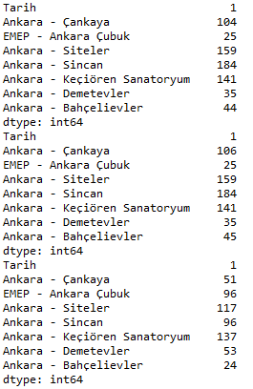

Göründüğü gibi 3 verisetimizde de boş hücreler tespit edilmiş bulunmaktadır. Bu hücreler ileriki aşamalarda bizlere sorun çıkartmaması için doldurumalıdır.

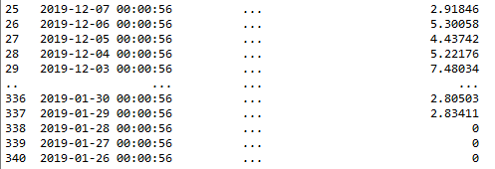

Bu işlem sonucunda verisetlerimizde boş hücreli satırlara 0 değeri atanmış bulunmaktadır.

Artık verilerimizi grafiklendirebiliriz. Grafiklendirme işlemini plot() fonksiyonu sayesinde yapıyoruz.

Ankara ilinin mahallelerine ait NO2 değer grafiği

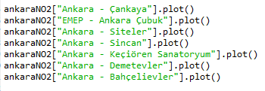

Bu kodlar ile bu grafikleri elde ediyoruz.

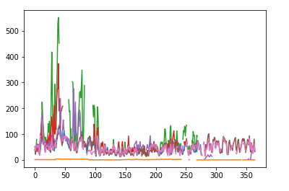

Ankara ilinin mahallelerine ait NOX değer grafiği

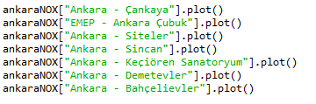

Bu kodlar ile bu grafiği elde ediyoruz.

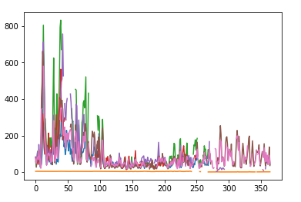

Ankara ilinin mahallelerine ait SO2 değer grafiği

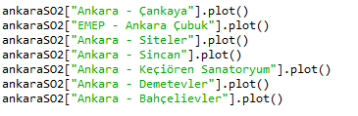

Bu kodlar ile bu grafiği elde ediyoruz.

